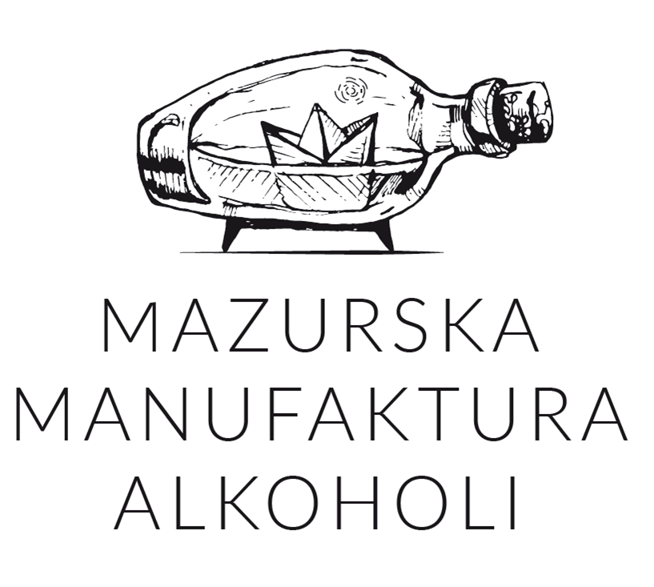
08.12.2020 r.
Mazurska Manufaktura S.A. stawia na rozwój MM Hygienic oraz wprowadza usługę kreatora kraftowych marek własnych
Mazurska Manufaktura S.A. zapowiada w kolejnym roku rozwój marki MM Hygienic, pod którą wprowadziła na rynek środki do dezynfekcji rąk i powierzchni. Spółka przedłużyła właśnie zezwolenie na produkcję wspomnianych wyrobów do końca 2024 roku, co oznacza, że wchodzą one na stałe do jej oferty. Równolegle w planach jest także rozbudowa portfolio produktowego Mazurskiej Manufaktury Alkoholi, w tym reaktywacja piwa Jurand, oraz zwiększenie produkcji pod marki własne w ramach usługi kreatora kraftowych marek własnych.
Mazurska Manufaktura S.A. to rodzinna spółka działająca w zabytkowym Browarze w Szczytnie, specjalizująca się w produkcji mocnych alkoholi kraftowych oraz środków dezynfekujących. Firma ma za sobą dwie kampanie crowdinvestingowe. Ostatnia, zakończona w listopadzie, przyniosła Mazurskiej Manufakturze inwestycje ze strony akcjonariuszy na poziomie niemal 4,4 mln zł, co stanowi rekord w historii polskich emisji equity crowdfundingowych.
MM Hygenic na stałe w ofercie Spółki
Spółka, która rozpoczęła działalność w marcu 2019 roku, skupiała się początkowo na produkcji jakościowych alkoholi wysokoprocentowych premium, w tym flagowego wyrobu w postaci Wódki Bielik oraz serii kraftowych alkoholi mocnych, takich jak nalewki Kwaśna Wiśnia czy Rześka Pigwa. W marcu br., z uwagi na pandemię koronawirusa, firma w ekspresowym tempie wypuściła na rynek środek do dezynfekcji rąk i powierzchni pod nową marką MM Hygienic. – Dzięki szybkiej reakcji na zmiany gospodarcze wyszliśmy obronną ręką z potencjalnego kryzysu. Sprzedaż naszej linii produktów dezynfekujących przełożyła się na pozytywne wyniki finansowe, w tym zamknięcie 3. kwartału z zyskiem netto na poziomie 1,9 mln zł. Biorąc pod uwagę wciąż trwającą pandemię oraz trendy zdecydowaliśmy się na włączenie produktów do naszego stałego asortymentu, stąd wystąpienie o przedłużenie zezwolenia na jego produkcję – mówi Jakub Gromek, prezes Mazurskiej Manufaktury S.A. Spółka otrzymała zezwolenie od Urzędu Rejestracji Produktów Leczniczych, Wyrobów Medycznych i Produktów Biobójczych do końca 2024 roku.
Kraftowa marka własna dla każdego
Mazurska Manufaktura ma też ambitne plany dotyczące marki Mazurska Manufaktura Alkoholi. Niedawno pozyskane środki z emisji zostaną zainwestowane w rewitalizację browaru w Szczytnie, którego spółka jest właścicielem, oraz w uruchomienie produkcji legendarnego na Warmii i Mazurach piwa Jurand – ma to nastąpić na przełomie I i II kwartału 2021 roku. Obecnie Spółka pracuje także nad rozwojem produkcji pod marki własne, ale w niecodziennej formie. Niedawno na stronie Manufaktury został uruchomiony kreator marek własnych, w ramach którego firma proponuje możliwość stworzenia i rozlewu spersonalizowanego alkoholu kraftowego na bazie alkoholi Mazurskiej Manufaktury, z wybranym przez klienta typem butelki i własną etykietą, już od zamówienia w liczbie 60 butelek. – To rozwiązanie, dzięki któremu przy minimalnym nakładzie można stworzyć własny alkohol kraftowy stanowiący obecnie coraz popularniejszą propozycję na imprezy okolicznościowe czy wydarzenia branżowe, jak i na wyróżnienie oferty hotelu, restauracji czy klubu – podkreśla Jakub Gromek.

Mazurska Manufaktura Alkoholi to rodzinna firma z siedzibą w zabytkowym, ponad 100-letnim browarze w Szczytnie. Spółka specjalizuje się w produkcji wysokoprocentowych alkoholi rzemieślniczych klasy premium. Wśród flagowych produktów firmy można wymienić wódkę Bielik – rzemieślniczy produkt klasy premium wyróżniony m.in. w konkursie Superior Taste Award w Brukseli, jak również Wódkę z Mazur stanowiącą wizytówkę regionu oraz serię kraftowych nalewek.

